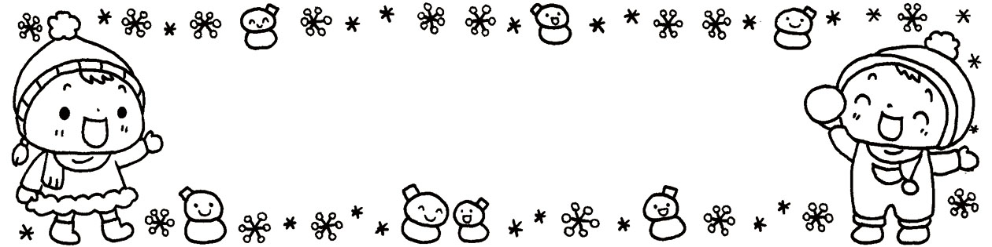
学校法人志賀学園久之浜こども園
2月の園だより
令和３年１月２９日

三寒四温の季節になりました。
凧揚げをするのには園庭では狭いと感じたのでしょうか、手作りの凧をもって「園長先生、後ろの畑に凧揚げに行ってもいいですか・・・？」という子ども達。
担任と一緒に園舎裏の畑で凧揚げをして元気よく駆け回る姿が見られます。また双六、福笑い、かるた取りなど、それぞれの年齢に合わせたルールや遊び方を楽しんでいる子ども達。年長組さんはコマ回しに熱中しています。始めはなかなかうまく回せなかったコマも、紐の巻き方、コマを放すタイミングなど熱心にチャレンジすることで、男の子は全員コマが回せるようになりました。こども達がコマを回せるようになるまでのプロセスから、根気強さ、あきらめない気持ち、技術を習得する力が育っていることを感じています。
昨年の今頃からコロナウイルス感染症が流行し始め、そろそろ一年が過ぎようとしています。今年に入り、いわきでも急速に感染が拡大している兆しがありますが、子ども達の活動がなるべく普通に生活できるよう工夫しながら進めていきたいと思っています。
鍵盤ハーモニカは一斉に指導を行い、終わるとマウスピースとハンカチを消毒し乾かすということを行っています。何よりも衛生・安全に注意を払っています。練習時間にも制限がある中、ハートフルコンサートはできる方法を模索しながら、発表につなげて参りますので、保護者の皆様のご理解とご協力をよろしくお願いします。
さて、2月2日（火）は節分です。立春と節分が例年よりも一日早くなるのは、明治30年以来124年ぶりだそうです。豆まきが行われる節分は例年2月3日ですが、今年は暦のずれの影響で一日早まる珍しい年です。昔は節分は、春になる前の日、すなわち立春の前日と立夏の前日、立秋の前日、立冬の前の日の4回ありましたが、いつの頃からか、旧暦では1年の始まりである立春の前日だけが節分と言われるようになりました。
豆まきの由来は、慶雲705年文武天皇の頃、日本の国に悪い病気が流行し、そのうえ米や麦、その他野菜などが実らなくて困ったことがありました。このときに天皇が、日本の国が安らかになるよう、悪い病気や災難を鬼に例えて「福は内、鬼は外」と豆をまいて鬼を追い払う追儺式を行なったのが豆まきの始まりと言われています。数え年の分（年齢より一つ多く）、豆を食べると病気をしないと言われていますが、先日、消費者庁より「食品による子どもの窒息・誤嚥事故」についての通達がありました。ニュースでもご存知かと思いま すが、園だよりのお知らせ欄をよく読んで、気をつけるようにしてください。
2月18日（木）は「雨水」です。この頃になると、降る雪が雨に変わり雪解けがはじまるという日で草木も芽生え始める頃と言われています。
「春たちて一雨ごとの温かさ」という言葉がありますが、春が来るのが待ち遠しいですね。
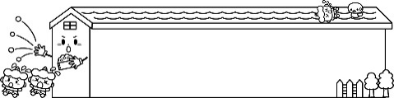
２月の行事予定
日 | 曜日 | 行 事 内 容
1 | 月
2 | 火 | 節分 豆まき 英語教室(ばら・すみれ・さくら)
3 | 水 | 避難訓練
4 | 木 | 習字教室(さくら)
5 | 金 | 体育教室(ばら・すみれ・さくら)
6 | 土 | 奉仕作業（ちゅうりっぷ・もも・さくら）9:00～清掃、9:45～クラス懇談（さくら）  令和3年度新入園児入園説明会（新入園児及びもも組保護者対象）10:45～
7 | ㊐
8 | 月
9 | 火 | 英語教室(ばら・すみれ・さくら)
10 | 水
11 | ㊍ | 建国記念の日
12 | 金 | 体育教室(ばら・すみれ・さくら)
13 | 土
14 | ㊐
15 | 月 | 身体測定(ちゅうりっぷ・たんぽぽ)
16 | 火 | 英語教室(ばら・すみれ・さくら) 身体測定(もも)
17 | 水 | お誕生会 身体測定(ばら)
18 | 木 | 習字教室(さくら) 身体測定(すみれ)
19 | 金 | 体育教室(ばら・すみれ・さくら) 身体測定(さくら)
20 | 土
21 | ㊐
22 | 月 | おたより帳預かり
23 | ㊋ | 天皇誕生日
24 | 水 | 交通教室(ばら・すみれ・さくら)
25 | 木 | ハートフルコンサートリハーサル(もも・ばら・すみれ・さくら) ※写真撮影
26 | 金 | 体育教室(ばら・すみれ・さくら) おたより帳預かり
27 | 土
28 | 日

